# 红鸟网络科技有限公司

红鸟平台目录结构及编译说明

## 目 录

一、目录结构 2

二、编译说明 3

红鸟网络红鸟棋牌游戏平台基于 Microsoft Visual Studio 2010 编程工具开发， 相应的编译环境也是基于 Microsoft Visual Studio 2010 编译环境。

## 一、目录结构

红鸟平台的目录结构包括：文档目录（Doc，平台简介文档、编译说明等）、游戏框架执行程序目录（GameLauncher，客户端游戏接口组件）、游戏目录（Games， 包括相关的游戏）、平台目录（PlateForm，包括平台 Client、Server）、运行目录

（run，包括编译生成的相应 dll、exe 文件、资源文件、配置文件等，可配置运行游戏平台及相应游戏）、SDK 目录（平台、游戏开发包）等，如下图所示：

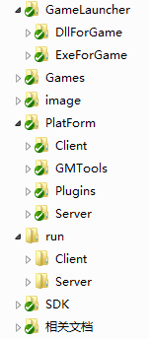

## 二、编译说明

项目编译可用手工编译，也可用设置好的批处理文件进行自动编译，一般包括平台的编译和游戏的编译。

1、平台编译

.PlateForm\Server\目录是平台服务器端，包括了平台服务器端的所有代码。手工编译平台，可点击.PlateForm\Server\目录下的解决方案文件（.sln）在

MS Visual Studio 上打开服务器端的解决方案，然后选择相应的编译选项（如

Release ） 即 可 进 行 服 务 器 组 件 的 编 译 。 生 成 的 相 应 服 务 器 端 文 件在.\run\server\release 中；

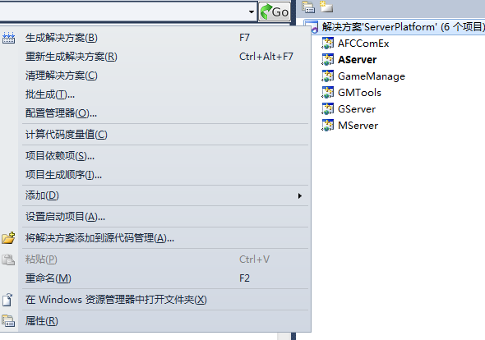

PlateForm\Client \目录是平台客户端，包括了平台客户端的所有代码。

可点击.PlateForm\Client\目录下的解决方案文件（.sln）在 MS Visual Studio

上打开客户端的解决方案，然后选择相应的编译选项（如 Release）即可进行客

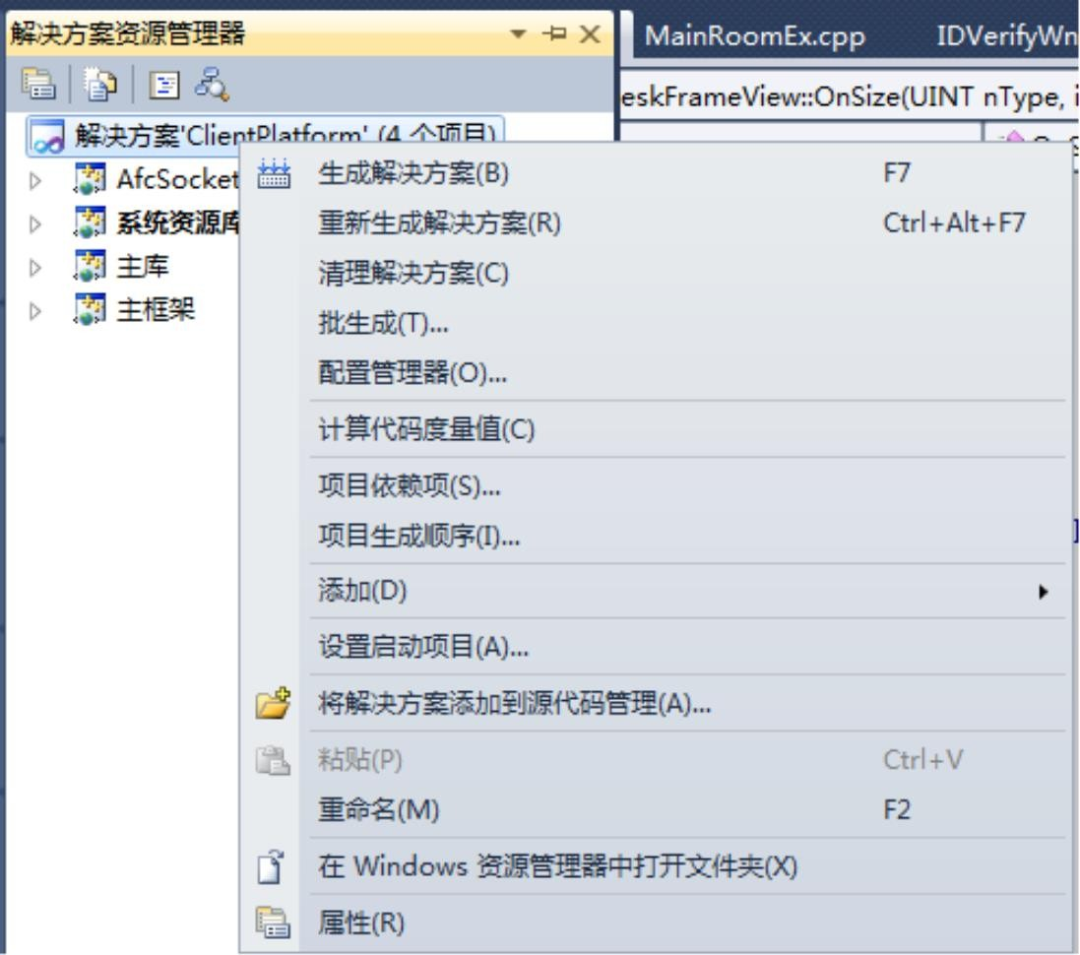户端组件的编译。生成的相应客户端文件在.\run\s client\release 中；

GameLauncher \目录是游戏客户端加载到平台客户端的接口组件，包括了接口组件的所有代码。

可点击. GameLauncher \目录下的解决方案文件（.sln）在 MS Visual Studio 上打接口组件的解决方案， 然后选择相应的编译选项（ 如 Release）即可进行编译。生成的组件

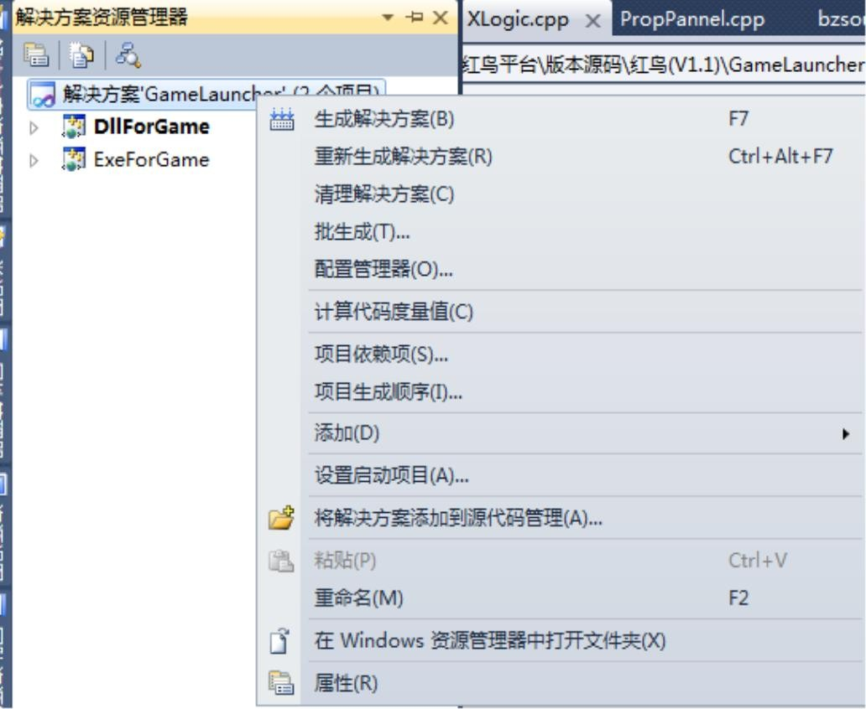（DllForGame.dll、GameLauncher.exe）在.\GameLauncher\run\Client\Release 中。

2、 游戏编译

手工编译游戏，可点击.Games\目录下具体游戏的解决方案文件（如火拼双扣游戏， Games\ 10100003_欢乐斗地主\GameCode\ 10100003_HLDDZ_2010.sln）在 MS Visual Studio 上打开游戏的解决方案，然后选择相应的编译选项（如 Release）即可进行游戏的编译。生

成的游戏客户端、服务器端文件分别在相应的目录下（如火拼双扣游戏，游戏客户端文件

10205200.ICO 在.\run\client\release\ 10100003 目录下，游戏服务器端文件 10100003.DLL

在.\run\server\release 目录下）。

